Manual de Instalación
Índice Electrónico – V 4.0.1
21 de enero del 2026

Sebastián Martínez Valencia
smartinv@cendoj.ramajudicial.gov.co
CSJCF – Manizales

Siga al pie de la letra las instrucciones relacionadas en este documento. La omisión de alguna de ellas podría impedir el correcto funcionamiento de la herramienta. Este manual instala el entorno completo para ejecutar la versión mejorada de la herramienta del Índice Electrónico del Expediente Judicial, con OCR avanzado, lectura forense de PDFs, NLP jurídico y multiproceso.

- Descargar Python 3.6.5 x 64
https://www.python.org/downloads/release/python-365/

- Al abrir el instalador, Marcar: Add Python.exe to PATH
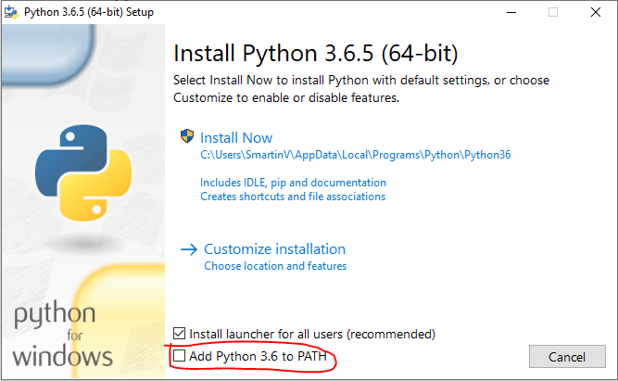

- Abrir el CMD y correr el siguiente comando:
python -m pip install --upgrade pip

- Ejecutar como administrador una ventana de ‘PowerShell’ y correr el siguiente comando:
Set-ExecutionPolicy Bypass -Scope Process -Force; [System.Net.ServicePointManager]::SecurityProtocol = [System.Net.ServicePointManager]::SecurityProtocol -bor 3072; iex ((New-Object System.Net.WebClient).DownloadString('https://community.chocolatey.org/install.ps1'))
- Sobre la ventana de CMD abierta inicialmente, correr los siguientes comandos *UNO POR UNO*
choco install --pre tesseract
choco install ghostscript
choco install pngquant
pip install ocrmypdf

- En la ruta;

C:\Users\[USUARIO]\AppData\Local\Programs\Python\Python36\Lib\site-packages\ocrmypdf

Editar el archivo leptonica.py en la línea 37 y cambiar “liblept-5” por “libleptonica-6”

- En la ruta

C:\Users\[USUARIO]\AppData\Local\Programs\Python\Python36\Lib\site-packages\ocrmypdf\_exec

Editar el archivo ghostscript.py en la línea 222 y cambiar “-sColorConversionStrategy=" por “-dColorConversionStrategy=”

- Crear una carpeta con nombre ‘Sites’ en la raíz del disco local C:

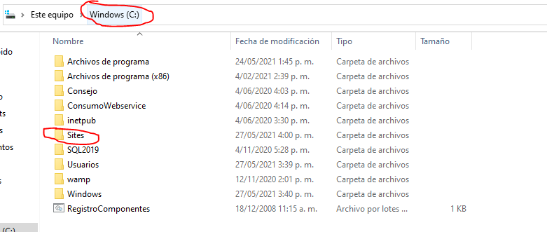

- Descargar e instalar un cliente ‘Git Bash’ para Windows.

https://git-scm.com/downloads

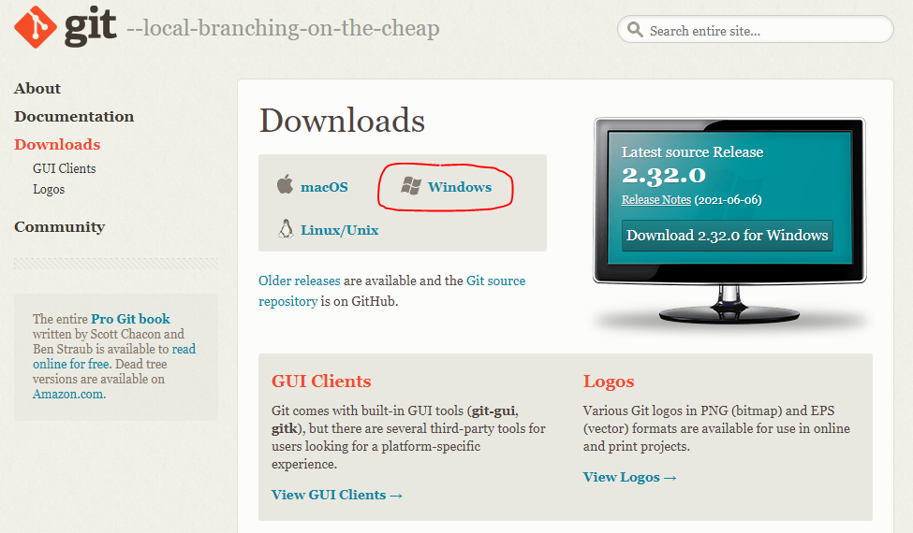

- Una vez instalado, en el explorador de archivos de Windows, ingresar a la carpeta ‘Sites’, una vez dentro, hacer clic derecho y seleccionar la opción ‘Git Bash Here’

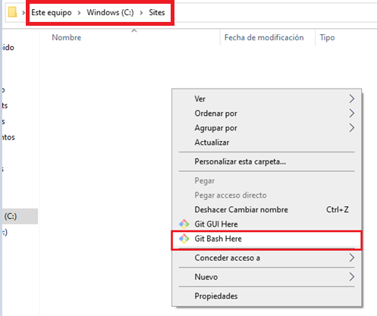

- Sobre la ventana de GIT, correr el siguiente comando:
git clone https://github.com/CSJCF-MZL/ocr-python.git
- Abrir un CMD dentro de la carpeta ocr-python y correr el siguiente comando
pip install -r requirements.windows.txt

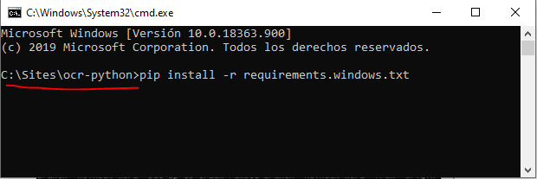

- Una vez finalizada la instalación de componentes, abrir el programador de tareas del sistema operativo y hacer clic sobre la opción “Crear tarea”

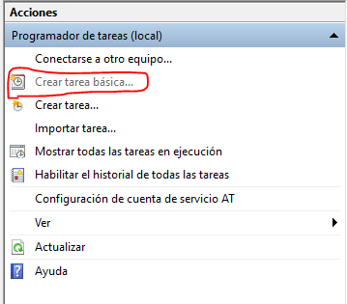

- Configurar el actuador con la siguiente información y hacer clic en siguiente

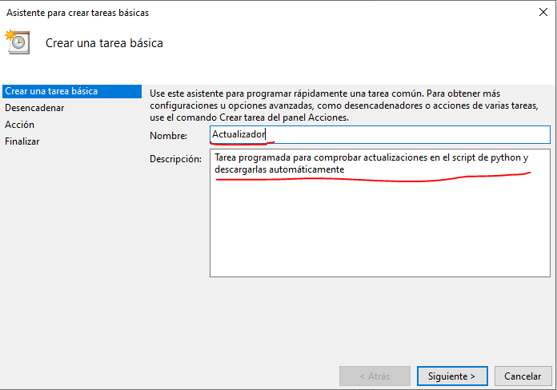

- Seleccionar la opción de ejecución semanal y hacer clic en siguiente.

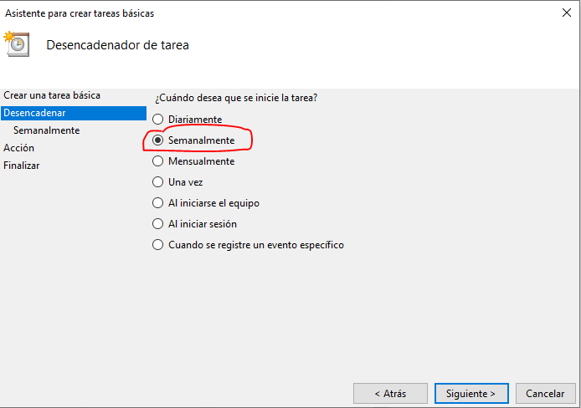

- Configurar los parámetros de ejecución tal como muestra la imagen y hacer clic en siguiente

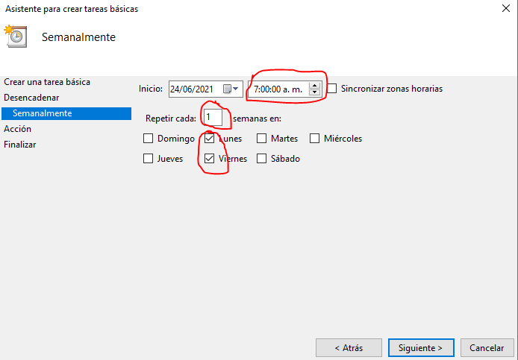

- Seleccionar la opción “Iniciar un programa” y hacer clic en siguiente

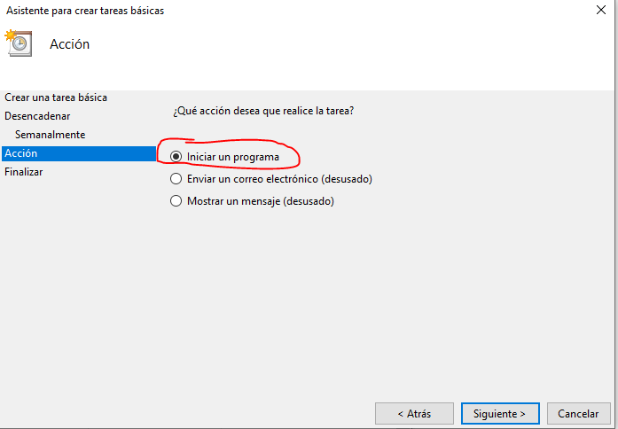

- Hacer clic en el botón examinar y seleccionar el archivo “github_sync” dentro de la carpeta C:\Sites\ocr-python

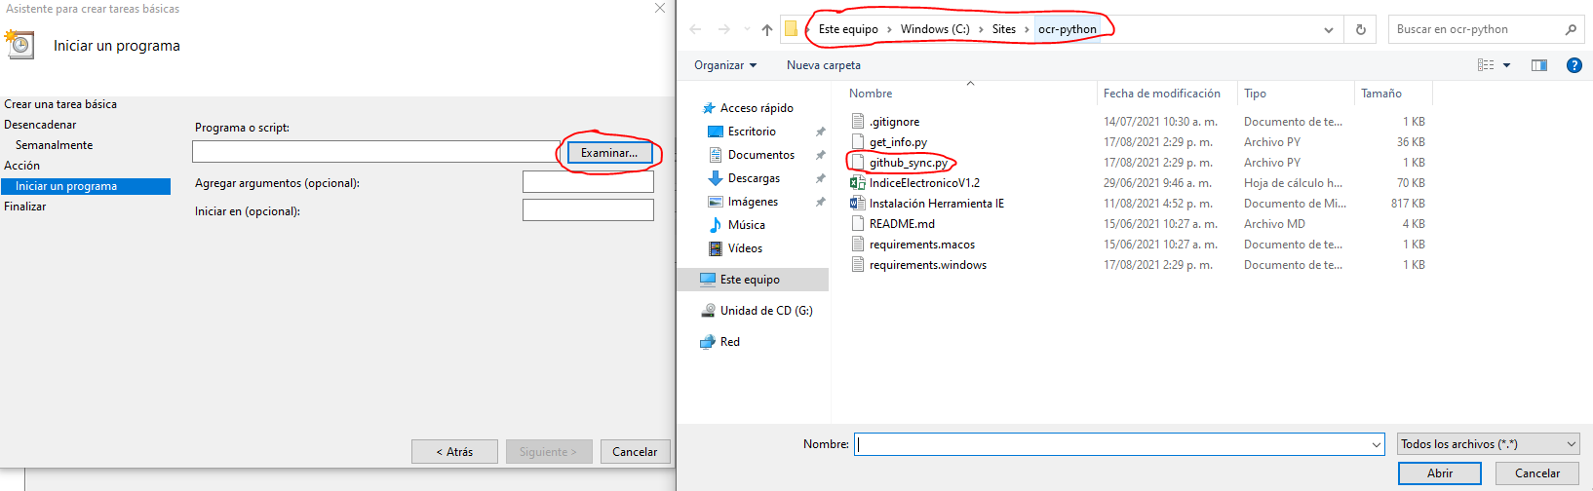

- Hacer clic en siguiente

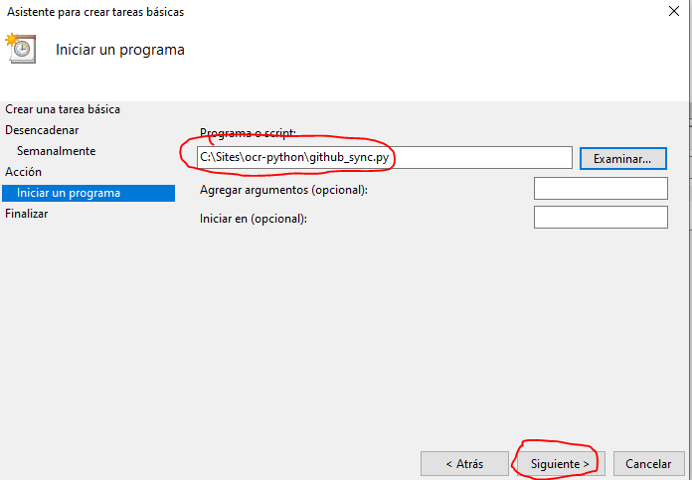

- Verificar que los datos queden como se muestra en la imagen y hacer clic en “finalizar”

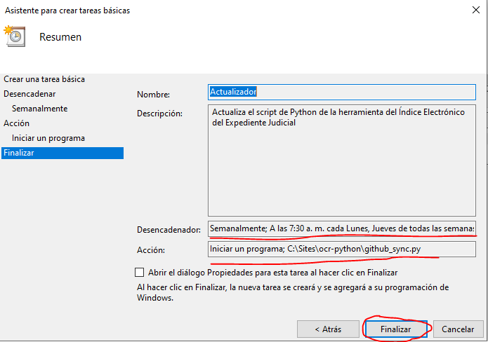

** PROBAR FUNCIONALIDAD **

